**Sinneszellen**

**Aufgaben**

1 Beschriften Sie die Bestandteile in den Abbildungen B1-B3 mit den in M1-M3 unterstri­ chenen Begriffen.

2 Geruchs-Sinneszellen (Riech-Rezeptoren) sind primäre Sinneszellen, Geschmacks- Sinnes­zellen (-Rezeptoren) dage­gen sekundäre Sinneszellen.

2.1 Stellen Sie Eigenschaften von primären und sekundären Sinneszellen tabellarisch gegen­über (M1, M2). Ergänzung: Manche sekundären Sinneszellen besitzen ein kur­zes Axon, an dem allerdings keine Aktionspotentiale auftreten, sondern ein graduiertes Rezeptorpotential.

2.2 Ordnen Sie den Muskeldehnungs-Rezeptor begründet einer dieser beiden Kategorien zu.

3 In M4 sind zwei Arten von Membranpotentialen bei unterschiedlicher Reizintensität dar­ gestellt.

3.1 Beschreiben Sie die Umwandlung der Codierung von einem Potentialtyp in den ande­ ren mit Fachbegriffen. Verwenden Sie dabei auch die Begriffe Amplituden- und Fre­ quenz-Modulation.

3.2 Bezeichnen Sie in den Abbildungen B1 und B2 mit den Kennbuchstaben A bzw. B die­ jeni­gen Stellen, an denen Membranpotentiale der Typen A bzw. B auftreten.

**Materialien**

**M1 Geschmacks-Sinneszellen**

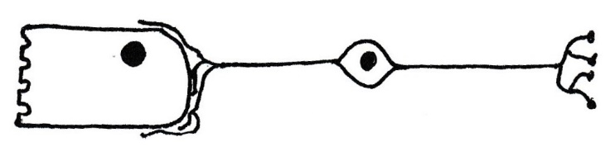

**B1**

Auf der Zunge sitzen unterschiedliche Geschmacks-Sinneszellen. Dargestellt ist der Rezeptor für „süß“. Zucker-Moleküle binden an spezielle Rezeptor-Moleküle, sie bilden den adäquaten Reiz, auf den die Zelle mit einem graduierten Potential reagiert. Je nach Stärke dieses Rezep­tor­potentials entlässt die Sinneszelle mehr oder weniger viele Transmittermoleküle, die von den Dendriten der nachgeschalteten Nervenzelle aufgenommen werden und dort ein gradu­iertes Membranpotential hervorrufen. Am Axonhügel dieser Nervenzelle werden Aktions­poten­tiale generiert, so dass die Information bis in die Axonverzweigungen weitergeleitet wird.

**M2 Geruchs-Sinneszellen**

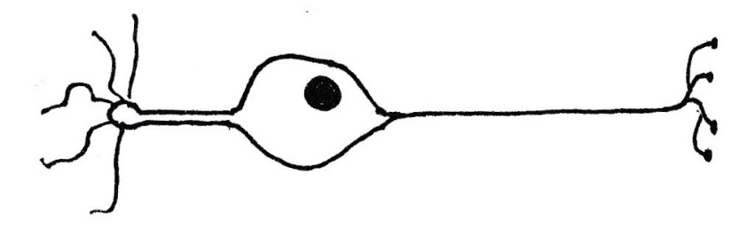

**B2**

In der Riechschleimhaut der Nase sitzen rund 10 Millionen Geruchs-Sinneszellen, von denen es 200 bis 400 Typen gibt. Sie sind umgestaltete Nervenzellen, deren Dendrit als mit Zilien (Geißeln) besetztes Riechkölbchen gestaltet ist. Die Zilien ragen über die schleimbedeckte Oberfläche der Riechschleimhaut hinaus und besitzen Rezeptor-Moleküle für einen bestimm­­­­ten Duftstoff, z. B. Vanillin (adäquater Reiz). Je nachdem, wie viele Duftstoff-Moleküle gebun­den werden, bildet sich ein graduiertes Rezeptorpotential am Dendrit und am Soma aus. Am Axonhügel der Geruchs-Sinneszelle werden Aktionspotentiale generiert, mit denen die Infor­ma­tion bis in die Axonverzweigungen weitergeleitet wird.

**M3 Muskeldehnungs-Rezeptor**

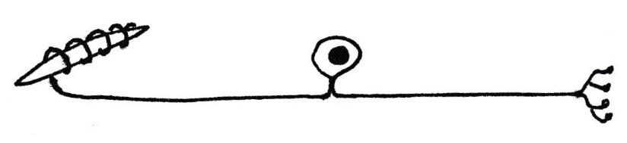

**B3**

Im Inneren von Muskeln befinden sich sogenannte Muskelspindeln, die bei der Dehnung des Muskels ebenfalls gedehnt werden. Eine Muskelspindel wird vom Ende eines Dendriten um­wickelt, der von einer umgestalteten Nervenzelle ausgeht, deren Soma in einem Spinal­gang­lion neben der Wirbelsäule sitzt. Eine Dehnung der Muskelspindel ruft ein graduiertes Rezep­tor­potential im Dendrit und im Soma hervor, das am Axonhügel in ein Signal aus Aktions­potentialen umgewandelt wird, welches bis zu den Axonverzweigungen weitergeleitet wird.

**M4 Membranpotentiale**

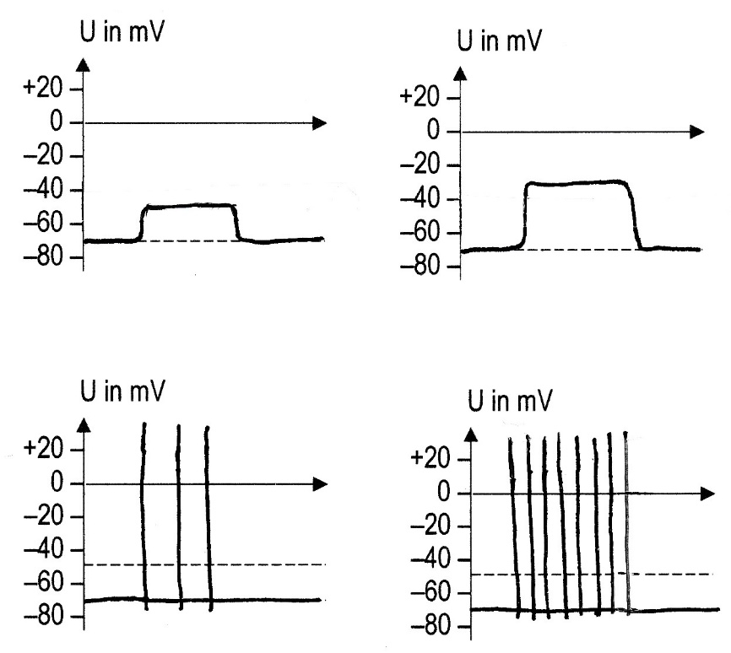

**A**

**B**

**B4**

In der oberen Reihe von B4 (A) sind zwei unterschiedlich ausgeprägte Membranpotentiale darge­­stellt, in der unteren Reihe (B) die zugehörigen Signale an einer anderen Stelle des Über­tragungs­wegs.

**Hinweise für die Lehrkraft:**

*Mit diesen Lernaufgaben eignen sich die Schüler die Begriffe primäre und sekundäre Sinnes­zelle an und lernen den Begriff Rezeptorpotential kennen. Die genannten Details der speziellen Beispiele stellen keine Lerninhalte dar.*

***Nur eA-Kurs!***

Zucker-Moleküle Sinneszelle

nachgeschaltete Nervenzelle

Axon-

verzweigungen

Rezeptor-Moleküle Dendriten Axonhügel

1.1



1.2

Zilien Riechkölbchen

Axonhügel

Axon-

verzweigungen



1.3

Muskelspindel

Dendrit Soma

Axonverzweigungen



2.1 z. B.

|  |  |  |
| --- | --- | --- |
|  | **primäre Sinneszellen** | **sekundäre Sinneszellen** |
| Axon | lang, am Ende verzweigt | fehlt oder kurz |
| adäquater Reiz bewirkt unmittelbar | graduiertes Rezeptorpotential | graduiertes Rezeptorpotential |
| Aktionspotentiale | entstehen am Axonhügel und entlang des Axons | entstehen nicht |

2.2 Am Axon der Sinneszelle entstehen Aktionspotentiale, das Axon ist lang. Deshalb handelt es sich um eine primäre Sinneszelle.

*Hinweis: Streng genommen ist die Sinneszelle, die den Dehnungszustand der Muskelspindel erfasst, eine sogenannte Sinnesnervenzelle. Aber der LehrplanPLUS verlangt diese dritte Kate­gorie von Sinneszellen nicht, so dass die Art der Signalleitung im Axon für die Zuordnung entscheidet. Das Beispiel wurde deshalb ins Arbeitsblatt aufgenommen, weil davon ausgegan­gen wird, dass den Kursteilnehmern der Patellarsehnen-Reflex bekannt ist.*

3.1 Oben (A) sind graduierte Rezeptorpotentiale dargestellt, darunter (B) jeweils Abfolgen von Aktionspotentialen (Alles-oder-nichts-Regel).

Je stärker die Depolarisation beim Rezeptorpotential ist (Amplituden-Modulation), desto mehr Aktionspotentiale pro Zeiteinheit werden generiert (Frequenz-Modulation).

3.2

**A A B**



**A B**



Thomas Nickl, Februar 2024